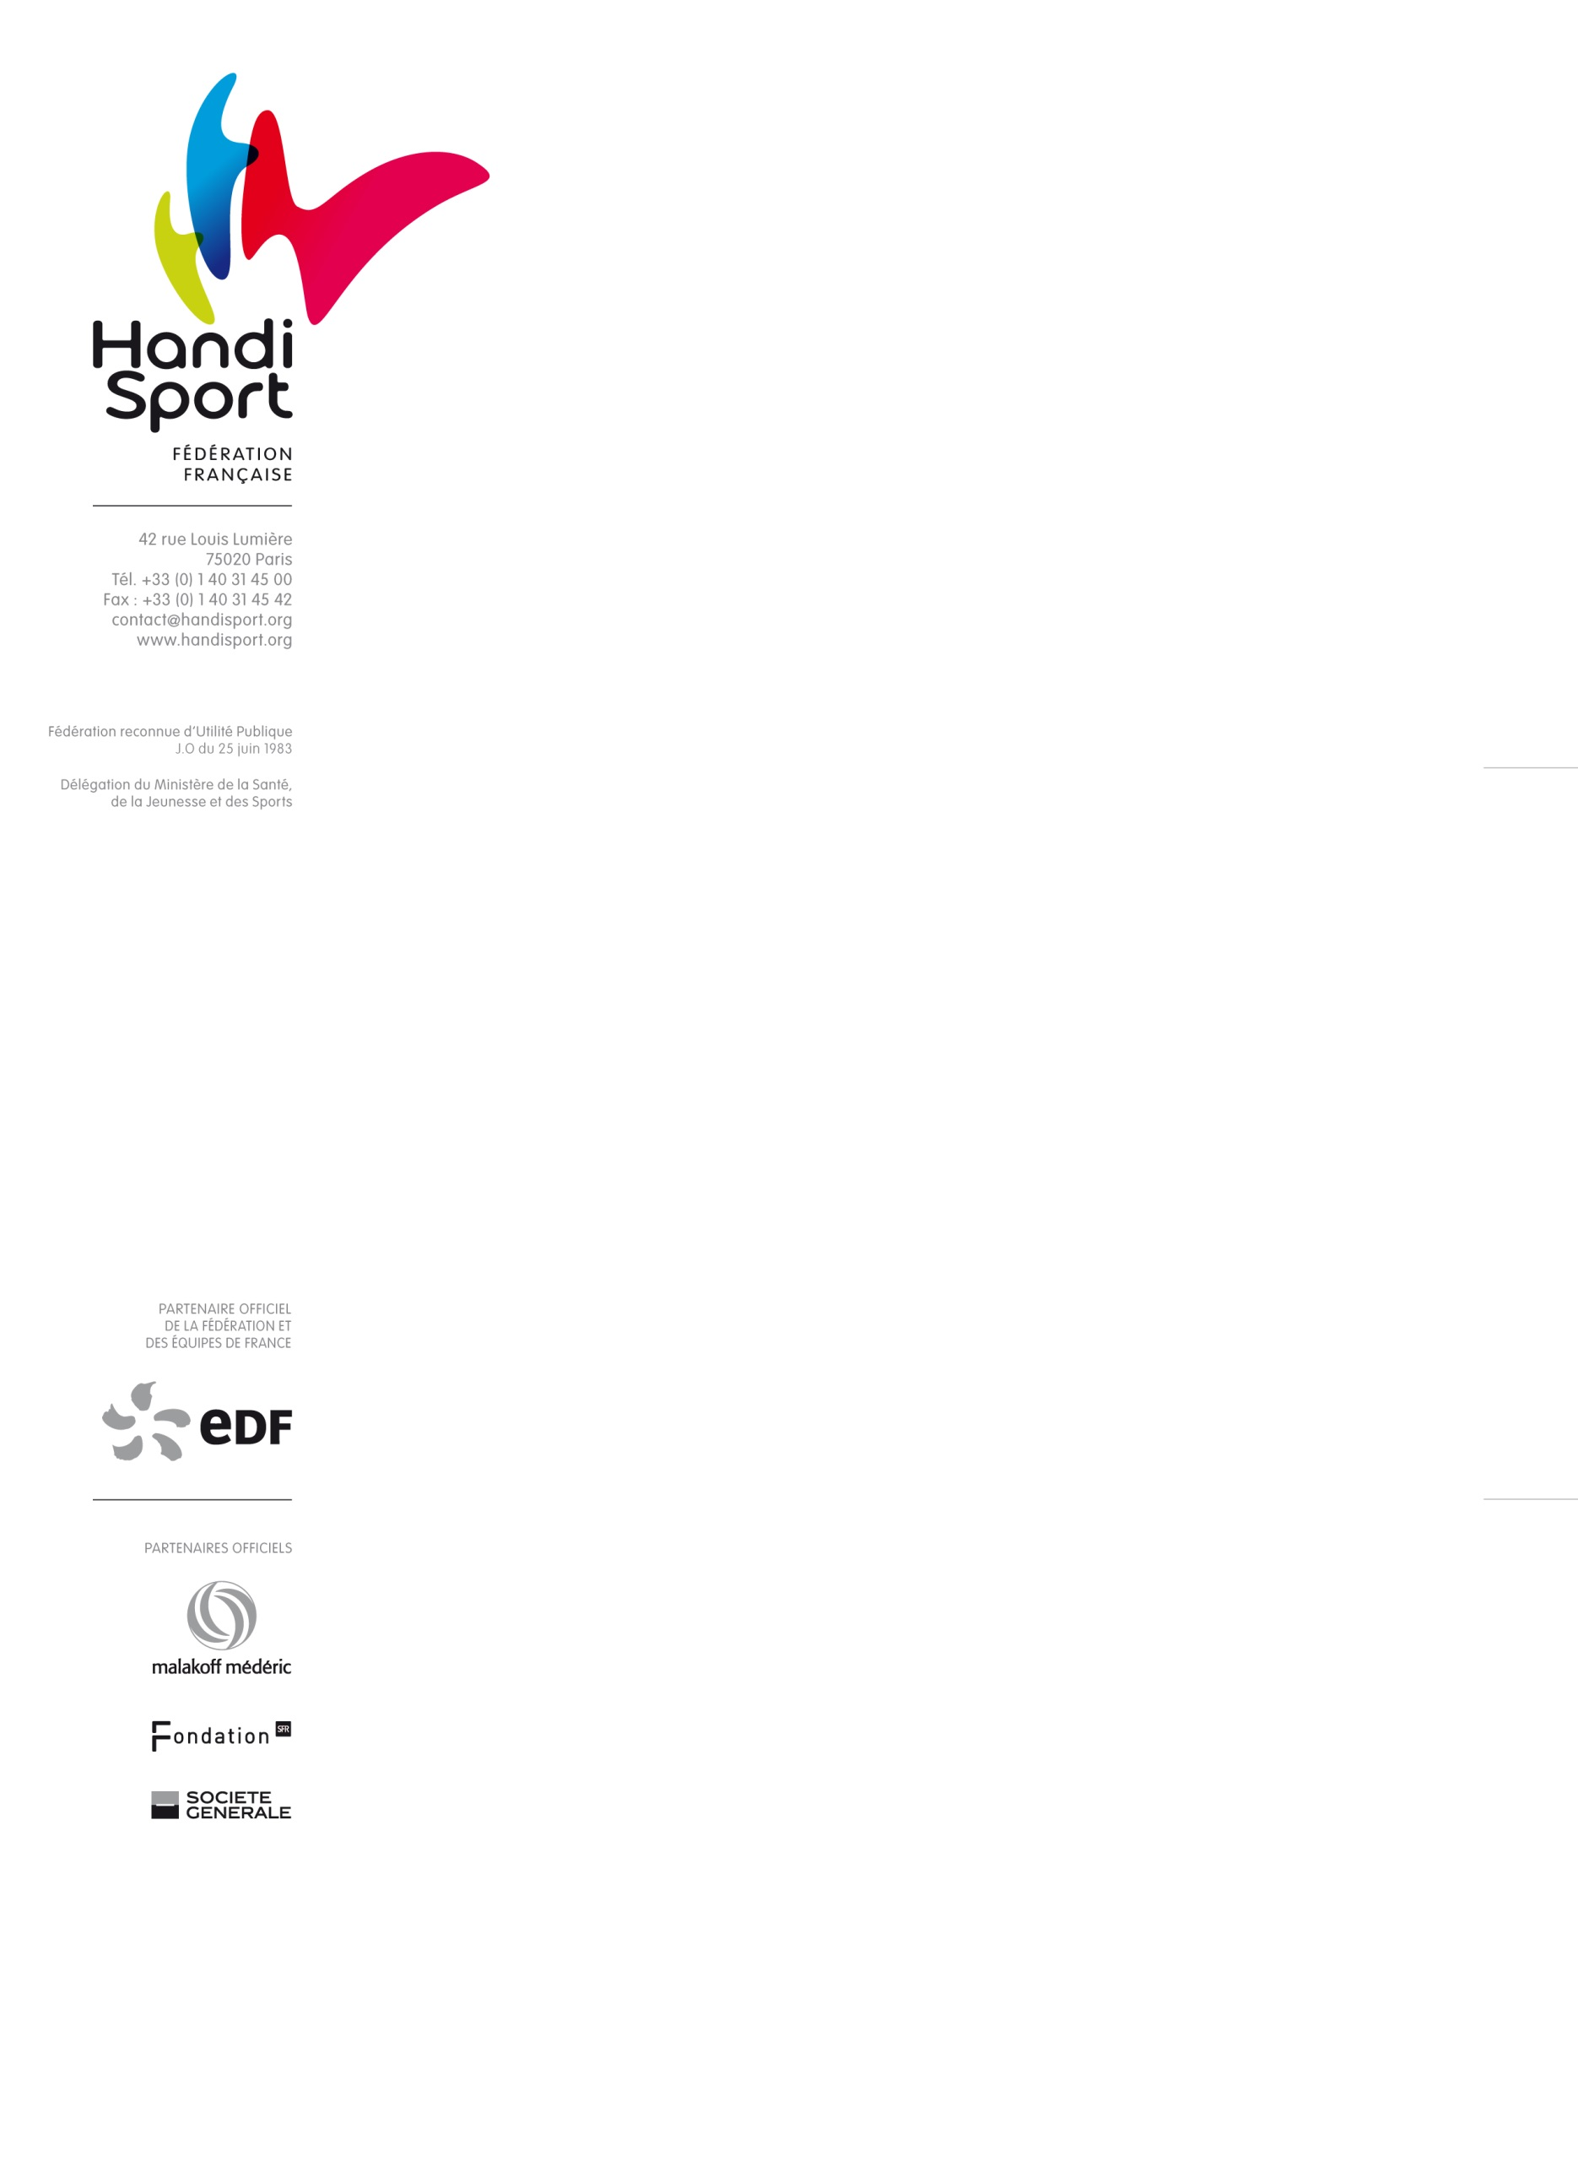
Paris, le 17 juillet 2019

A l’Attention
Des Sportifs et Staffs sélectionnés aux Championnats d’Europe I.T.T.F 2019 para tennis de table.

Objet : Courrier de Sélection pour les championnats d’Europe I.T.T.F 2019 para tennis de table - Liste des Sportifs et Staffs Sélectionnés en PJ

Mesdames,Messieurs,

J’ai le plaisir de vous confirmer, avec l’ensemble des Membres du Comité Fédéral de Sélection, votre sélection officielle en équipe de France pour la représenter aux prochains Européans Para Table Tennis Championships 2019 qui se dérouleront du 14 septembre au 22 septembre 2019 à Helsingborg en Suède.

Pour ce déplacement vous trouverez ci-dessous les informations logistiques afin d’organiser au mieux ce déplacement :

Lieu de rendez-vous et déplacement :
Une note spécifique du Directeur Sportif vous sera adressée très prochainement sur les modalités de déplacement et de prise en charge. Un départ collectif est prévu de Paris-Roissy T2F à 17h50 le 14 septembre, rendez-vous à 15h30. Le retour s’effectuera le dimanche 22 septembre à 11h40 au T2F Paris-Roissy.

Documents administratifs :
Pour les mineurs merci de vous munir de votre autorisation de sortie du territoire accompagnée d’une photocopie de la pièce d’identité de vos parents. Sans ce document aucun embarquement pour Helsingborg ne sera possible.
Pour l’ensemble des sportifs merci de vous munir de votre pièce d’identité.

Tenues vestimentaires :
Merci de vous munir de la dotation France Joma qui vous a été remise ainsi que de l'ensemble des tenues techniques complémentaires remises par la commission Cornilleau.

Je vous félicite pour cette sélection, dans l’attente de vous retrouver, je vous adresse, avec les membres du Comité Fédéral de Sélection, nos sincères salutations sportives.

Le Directeur Technique National
Christian FEVRIER

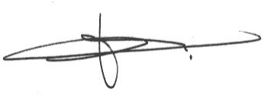
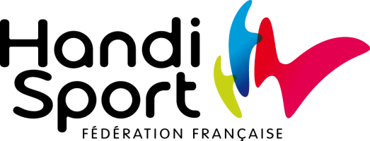

Liste des Sélectionnés pour les championnats d’Europe I.T.T.F 2019 para tennis de table
Helsingborg (Suède) – 16 septembre au 21 septembre 2019

Sportifs

LAMIRAULT Fabien (Classe 2 – Champion du monde – N°1 mondial)
MARSEILLE PROVENCE TENNIS DE TABLE HANDISPORT

MOLLIENS Stéphane (Classe 2 – Médaille de bronze – N°8 mondial)
MOULINS LES METZ HANDISPORT

KAMKASOMPHOU Thu (Classe 8 – Vice-Championne du monde – N°2 mondiale)
OLYMPIQUE HYERES TOULON PROVENCE MEDITERRANEE

BARNEOUD Anne (Classe 7 – Médaille de bronze – N°7 mondiale)
ASUL LYON 8E TENNIS DE TABLE

MERRIEN Florian (Classe 3 – N°4 mondial)
BAYARD ARGENTAN

THOMAS Maxime (Classe 4 – N°2 mondial)
CLUB SPORTIF CHARCOT SECTION TENNIS DE TABLE HANDI

SAVANT AIRA Nicolas (Classe 5 – N°9 mondial)
MARSEILLE PROVENCE TENNIS DE TABLE HANDISPORT

DELARQUE Alexandre (Classe 4 – N°11 mondial)
A.S. PERRIER CHEMINOT NIMES TENNIS DE TABLE

GRUNDELER Bastien (Classe 6 – N°10 mondial)
ASSOCIATION SPORTIVE EVRY SECTION HANDISPORT

DOURBECKER Kévin (Classe 7 – N°11 mondial)
OLYMPIQUE HYERES TOULON PROVENCE MEDITERRANEE

BOHEAS Matéo (Classe 10 – N°7 mondial)
VAILLANTE ANGERS TENNIS DE TABLE

LAFAYE Isabelle (Classe 2 – N°6 mondiale)
CLUB SPORTIF CHARCOT SECTION TENNIS DE TABLE HANDI

HAUTIERE Lucie (Classe 8 – N°17 mondiale)
ASSOCIATION VOISINS-LE-BRETONNEUX TENNIS DE TABLE

NOEL Sylvain (Classe 3 – N°22 mondial)
ASSOCIATION MEROISE OLYMPIQUE TENNIS DE TABLE
DE LA BOURDONNAYE Gilles (Classe 10 – N°13 mondial)
TENNIS DE TABLE CLUB NANTES ATLANTIQUE
HERRAULT Esteban (Classe 6 – N°35 mondial)
TENNIS DE TABLE DE JOUE LES TOURS
BERTRAND Fanny (Classe 3 – N°17 mondial)
A.S. PERRIER CHEMINOT NIMES TENNIS DE TABLE
MESSI Stéphane (Classe 7 – N°13 mondial)
OLYMPIQUE HYERES TOULON PROVENCE MEDITERRANEE
BERTHIER Clément (Classe 8 – N°28 mondial)
LOIRE NORD TENNIS DE TABLE
DIDIER Lucas (Classe 9 – N°35 mondial)
TENNIS DE TABLE PLAISANCOIS

Membres du staff

LELONG Stéphane Directeur Sportif – Team leader

ROSEC Grégory Head Coach - Coach

FROMENT Benoit Coach

VACHET Elodie Coach

JEAN Guillaume Coach

BARD Claude Coach

SOPOSKI Roza Relance

LENNON Emmanuelle Relance

DURAND Eric Relance

FERBER Isabelle Infirmière

LOPEZ Orianne Médecin

MORONVALLE Stéphanie Staff Paramédical

ROUX Michel Staff Paramédical

CHABOUD Franck Staff Paramédical

HAVERLAND Héléna Communication

